Министерство просвещения Российской Федерации
Муниципальное общеобразовательное учреждение
«Средняя общеобразовательная школа № 22» г.Тверь

VII Международный конкурс исследовательских работ школьников
Research start!

Научно-исследовательская работа
«Изучение влияния напитков на ферментативную активность амилазы слюны»
.

Выполнил: Тихомирова Дарья Алексеевна
Ученица 10 класса
Руководитель: Прутенская Екатерина Анатольевна
Педагог дополнительного образования

2025-2026 учебный год
СОДЕРЖАНИЕ
ВВЕДЕНИЕ 3
ОСНОВНАЯ ЧАСТЬ 4
1 Литературный обзор 4
1.1 Строение крахмала 4
1.2 Ферментативный гидролиз крахмала 5
1.3 Состав слюны 7
1.4 Влияние различных условий на активность амилазы и усвоение крахмала 8
1.5 Влияние вида обработки крахмала на его свойства и биодоступность 9
2 Объекты и методика исследования 10
2.1 Объекты исследования 10
2.2 Методика определения ферментативной активности амилазы 13
3 Результаты и их обсуждения 14
3.1 Определение активности амилазы на различных крахмалах 14
3.2 Дегустация напитков 16
3.3 Изучение влияния напитков на ферментативный гидролиз крахмала амилазами слюны 18
ЗАКЛЮЧЕНИЕ 22
СПИСОК ИСПОЛЬЗУЕМЫХ ИСТОЧНИКОВ 23

ВВЕДЕНИЕ

В настоящее время одним из самых распространенных нутриентов продуктов питания является крахмал. Он находит широкое применение в качестве загустителя, студнеобразователя, наполнителя и т.п. Считается, что с развитием технологий спрос на продукты, содержащие крахмал и вещества его переработки, будет увеличиваться, следовательно человек будет больше его употреблять. Крахмал сложный полисахарид, состоящий из молекул глюкозы. И говоря про сахар в крови мы имеем в виду глюкозу. Чем больше люди будут получать крахмал в продуктах питания, тем больше будет возникать вопросов, а полностью ли он переварился или нет, так как главное ни сколько съел, а сколько усвоилось. Для разрушения крахмала требуется затратить большое количество энергии. В организме за это отвечает в основном амилазы слюны и панкреатическая. Однако, для проведения успешной ферментации крахмал должен быть доступным для амилаз и не содержать вещества тормозящим процесс. А так как переваривание крахмала начинается с ротовой полости, то влияние сопутствующих продуктов на активность амилазы слюны имеет большое значение на начальных этапах ферментации. Чаще крахмалсодержащие продукты мы запиваем различными напитками, такими как чай. В связи с этим, возникает гипотеза: употребляя напитки можно влиять на ферментацию крахмала.
Цель работы – изучение влияния напитков на активность амилазы.
Для достижения цели были поставлены следующие задачи:
- Изучить строение крахмала и его использование в продуктах питания.
- Изучить влияние различных веществ на активность амилазы слюны.
- Изучить методику определения ферментативной активности амилазы.
- Обосновать выбор продуктов питания для исследования.
- Изучить влияние выбранных продуктов питания на активность амилазы слюны.

ОСНОВНАЯ ЧАСТЬ

1 Литературный обзор

1.1 Строение крахмала

Крахмал относится к резервным полисахаридам растений. Состоит из амилозы и амилопектина. Амилоза представлена в основном линейными структурами, состоящими из остатков α-D-глюкопиранозы. Между собой макромолекулы соединены гликозидными связями 1→4 (рисунок 1). Амилопектин – сильно разветвлённый полисахарид (рисунок 1). Его главные цепи составлены из остатков α-D-глюкопиранозы, соединённых гликозидными связями 1→4. Длинные боковые цепи такого же строения присоединяются к звеньям главной цепи гликозидными связями 1→6 и в небольшом числе связями 1→3 и сами могут иметь ответвления (рисунок 1). Степень полимеризации амилопектина выше, чем у амилозы практически в 6 раз и максимально может составлять около 6000.
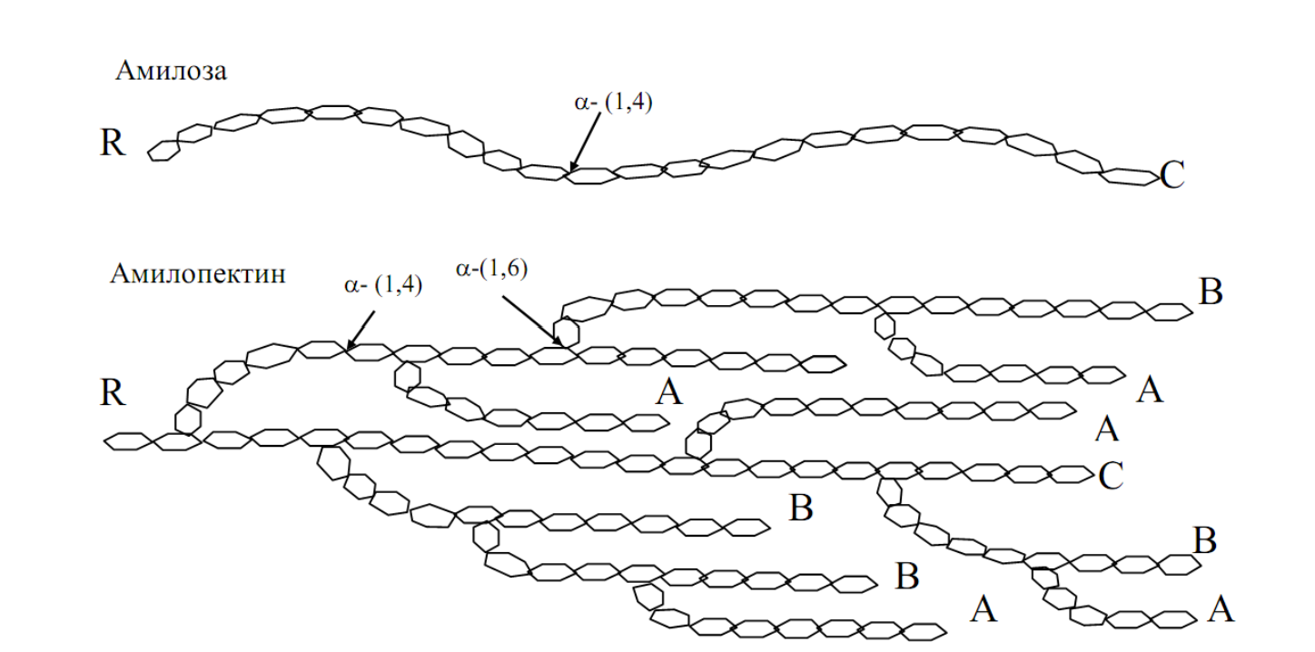

Рисунок 1 - Структура полисахаридов крахмала:
α-(1,4)-глюкозидные связи между глюкозидными остатками,
α-(1,6)-глюкозидные связи разветвления полисахаридов [1]

Соотношение амилозы и амилопектина у крахмалов различных видов растений колеблется по-разному от 1:5 до 1:3. Крахмальные зерна растений также отличаются друг от друга по форме, размеру и плотности структуры. Самые крупные зерна считаются у картофельного крахмала, среднего размера у кукурузного. В связи с этим отличаются и получаемые клейстеры: у картофельного – прозрачный, у кукурузного- непрозрачный с невысокой вязкостью.
Крахмал подвергается гидролизу: кислотному и ферментативному по следующей схеме:
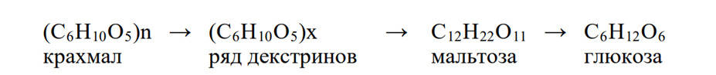

1.2 Ферментативный гидролиз крахмала

При гидролизе крахмала выделяют несколько стадий: приготовление суспензии крахмала, клейстеризация, осахаривание.
Клейстеризация происходит после суспендирования крахмала в теплой воде. Температура клейстеризации во многом определяется химическим составом крахмала и структурой зерна. При нагревании происходит разрушение оболочки зерна, в результате чего образуется клейстер, который легче подвергается модификации амилазами.
В ферментативном гидролизе участвует α-амилаза, которая быстро переваривает амилозу и амилопектин, облегчая гидролиз 1,4- глюкозидных связей. При этом макромолекулы сначала распадаются на декстрины среднего размера, которые затем расщепляются до мальтозы и более мелких декстринов (рисунок 2,3).
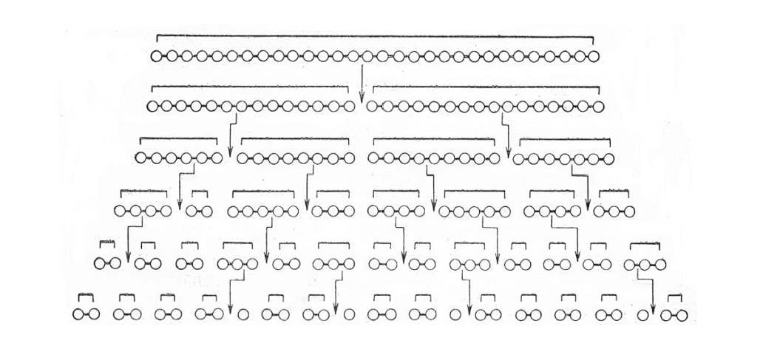
Рисунок 2 – Разрушение амилозы амилазой
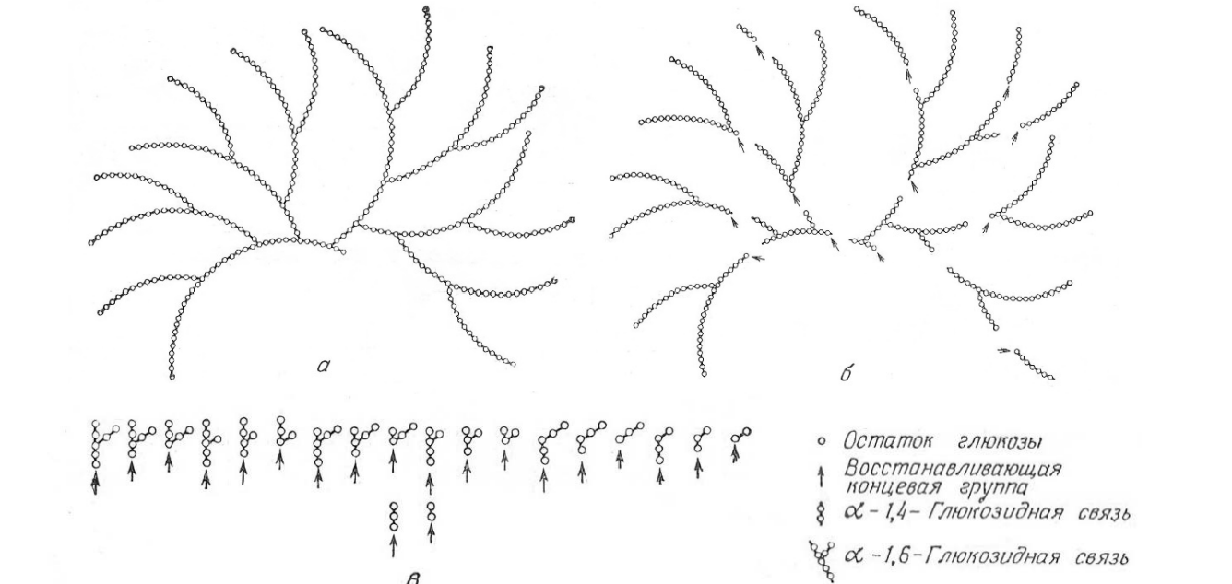
Рисунок 3 – Разрушение амилопектина амилазой

Действие α-амилазы на крахмал характеризуется быстрым снижением вязкости его раствора. Конечным продуктом ферментативного гидролиза является мальтоза и некоторое количество глюкозы, а амилопектин даёт мальтозу и низкомолекулярные декстрины. Это обусловлено тем, что фермент не действует на 1,6-связи в местах разветвления макромолекул амилопектина. Расщепляющее действие β-амилазы проявляется постепенно, с последовательным освобождением звеньев мальтозы из разветвлений
Вязкость и мутность притом уменьшаются слабо. Окраска с йодом полностью исчезает при обработке крахмала α-амилазой, но она остаётся красной, если амилопектин расщепляется при действии β-амилазой. Это обусловлено тем, что β-амилаза способна отщеплять лишь «верхушки ветвей» разветвлённых макромолекул. По-видимому, данный фермент способен расщеплять приблизительно только половину каждой макромолекулы амилопектина, и, таким образом, этот метод можно использовать для изучения разветвлённости. Активность ферментов и скорость процесса резко возрастают в случае использования в качестве субстрата клейстеризованного крахмала. α- (и β-) амилазы – не единственные ферменты, участвующие в метаболизме крахмала.

1.3 Состав слюны

Источниками амилаз могут быть прокариотические и эукариотические организмы. У человека амилазы вырабатываются железами. Этот фермент выделяется с секретом паротидной железы, где его концентрация не зависит от возраста, но меняется в течение суток и зависит от чистки зубов и приема пищи. По своим свойствам и аминокислотному составу слюнная α-амилаза очень сходна с панкреатической.
Сбалансированная и отрегулированная слюнная секреция имеет огромное значение как для обработки поступающей пищи в ротовой полости, так и для здоровья человека в целом. Имея свой микробиом, она содержит антимикробные комплексы, которые осуществляют контроль за общим состоянием организма. В организме слюна участвует в процессах механической обработки пищи, способствует ее вкусовому восприятию, проглатыванию, благодаря наличию в ней ферментов (амилазы, липазы) участвует в процессах переваривания пищи. Но не только ее пищеварительная функция имеет большое значение. Слюна выполняет следующие функции: защитную (механическая защита, иммунная, антимикробная), буферную. Именно рН среды играет ключевую роль в активности амилазы.

1.4 Влияние различных условий на активность амилазы и усвоение крахмала

Активность α-амилазы слюны выступает в качестве одного из маркеров, выявляющих действие на организм человека веществ, попадающих в ротовую полость, психологического состояния и различных заболеваний. Поэтому проблема исследования активности амилазы слюны в зависимости от различных факторов сохраняет актуальность и одним из таких направлений развития исследований является определение «работоспособности» данного фермента в присутствии определённых активаторов и ингибиторов. Так как α-амилаза по своей химической структуре является веществом белковой природы, на ее активность могут влиять многие факторы: температура, рН и специфичные для нее активаторы и ингибиторы.
Фермент в организме человека работает лучше всего при температуре около 37°C - температура тела. При более низких температурах амилаза будет работать, но гораздо медленнее. Точно так же фермент может функционировать только в определенном диапазоне pH. Амилаза работает в слабощелочной среде ротовой полости, кислая среда приводит к нарушению работы фермента. Действие амилазы слюны резко прекращается в резко кислой среде содержимого желудка (рН 1,5-2,5). Однако, внутри пищевого кома активность амилазы может некоторое время сохраняться, пока рН не изменится в кислую сторону. В желудочном содержимом возможен лишь незначительный кислотный гидролиз гликозидных связей.
Если среда слишком кислая или щелочная, фермент меняет форму (денатурирует). Хлорид натрия повышает активность амилазы, является активатором. Теперь становится понятным, почему добавление соли в пищу улучшает не только вкусовые качества пищи, но и способствует перевариванию сложных углеводов в ротовой полости. Сульфат меди угнетающе воздействует на активность этого фермента. Все соли тяжёлых металлов снижают активность фермента, вызывают денатурацию белка. Определение активности α-амилазы слюны показало, что есть факторы, при которых фермент работает лучше.

1.5 Влияние вида обработки крахмала на его свойства и биодоступность

Нативный крахмал широко используется в пищевой промышленности благодаря его высокому водопоглощению, способности к гелеобразованию. Применение крахмала для производства полимерных изделий (пленок и покрытий) ограничено из-за плохой растворимости, стабильности и склонности к ретроградации. В связи с этим нативный крахмал подвергают физической или химической модификации. Этерификация крахмала в водной среде наиболее часто используемый метод изменения его структуры и свойств.
Крахмалы модифицируют в сторону увеличения амилозы. Высокоамилозные крахмалы содержат не менее 40 процентов амилазы и обладают высокой способностью образовывать структурированные гели и пленки.
В зависимости от того, какой из полимеров преобладает амилоза или амилопектин крахмалы разделяют на гликемические, которые легко перевариваются, и резистентные.
Гликемические крахмалы расщепляются в желудочно-кишечном тракте под действием амилазы, выделяемого поджелудочной железой и, в зависимости от скорости переваривания, рассматриваются как быстро- и медленно перевариваемые. Например, быстро и полностью перевариваемым в тонком кишечнике считается картофельное пюре, так как в нем крахмал находится в желатинизированном состоянии. Медленно, но полностью перевариваемые крахмалы содержатся, например, в макаронных изделиях, особенно в приготовленных по классическому итальянскому рецепту, то есть аль-денте, это позволяют крахмалу долго растворяться в организме, постепенно переходя в глюкозу.
Самым полезным для человеческого организма является устойчивый (резистентный) крахмал. По данным исследования: потребление резистентных крахмалов улучшает ряд физиологических показателей человека: гликемический и инсулиновый индекс, липидный состав крови, увеличивает чувство насыщения. Все дело в том, что такой крахмал недоступен для ферментации в тонком кишечнике. Однако, попадая в толстый кишечник и прямую кишку, он становится доступным для ферментации, таким образом, физиологическая функциональность таких крахмалов подобна пищевым волокнам (клетчатки).
Подтверждение этому следующее, из 1 г устойчивых крахмалов организм способен извлечь только 2 ккал — при том, что в 1 г углеводов всегда около 4 ккал, все, потому что углеводы расщепляются до глюкозы. Тип углеводов и крахмалов, которые употребляем, определяет, сколько калорий мы получаем.

2 Объекты и методика исследования

2.1 Объекты исследования

Для исследования был выбран чай фирмы Curtis, так как в ассортименте присутствуют практически все виды чая: зеленый, черный, белый и фруктовый (таблица 1 №1-4). Для сравнения был выбран чай Чай Гринвей Laplandia Anyday в составе с натуральными травами (таблица 1 № 5). В учебное и не учебное время чаще всего ученики потребляют сок и напитки типа кока-кола, реже кисель и какао. В связи с этим мы решили рассмотреть влияние сока, кока-колы на амилазу слюну. Кисель был выбран для изучения ферментативного гидролиза.

Таблица 1– Напитки, используемые в исследовании
№ | Название чая | Вид | Состав чая
1 | 2 | 3 | 4
1 | Зеленый чай Fresh Green.  Торговая компания, «Май» |  | Чай зеленый байховый.
2 | Зеленый чай Mango Mood.  Торговая компания, «Май» |  | Чай зеленый байховый китайский, ароматизированный с добавками.
3 | Черный чай Delicate Black.  Торговая компания, «Май» |  | Чай черный байховый.
4 | Черный чай Truffle.  Торговая компания, «Май» |  | Чай черный байховый цейлонский, ароматизированный с добавками.
Продолжение таблицы 1
1 | 2 | 3 | 4
5 | Чай Гринвей Laplandia Anyday | 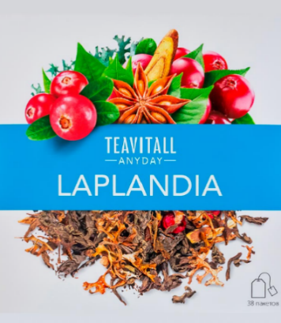 | Черный индийский чай, клюква,натуральный ароматизатор «Клюква», солодка, черный непальский чай, цетрария.
5 | Cola Bochkari.  ООО "Бочкаревский пивоваренный завод", с. Бочкари, Целинный район, Алтайский край. | 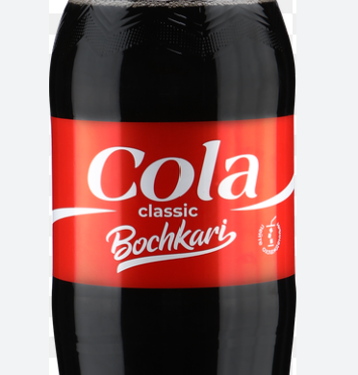 | Вода питьевая подготовленная, сахар, ароматизатор натуральный, краситель сахарный колер IV, стабилизатор гуммиарабик, ароматизатор, регулятор кислотности ортофосфорная кислота, кофеин, консервант бензоат натрия.
5 | Сок "МОЙ". Яблочный из зеленых яблок. Производитель «Сады Придонья» | 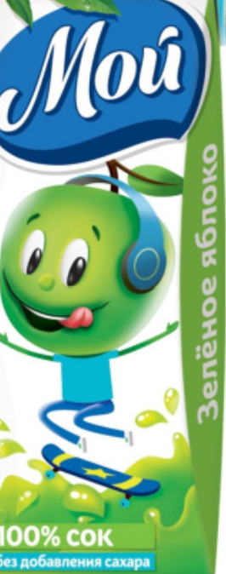 | Концентрированный яблочный сок из зеленых яблок.
6 | Кисель растворимый «Клубника».  Продукт торговой маркой «Доктор вкус». | 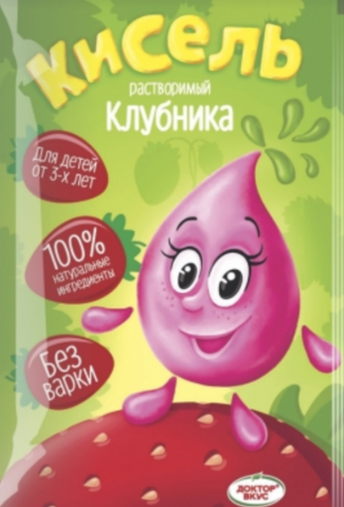 | Сахар-песок, крахмал картофельный, лимонная кислота, ароматизатор пищевой натуральный «Клубника», краситель пищевой натуральный Фрутокол розовый

2.2 Методика определения ферментативной активности амилазы

Для исследования были выбраны крахмалы, полученные из клубневой и зерновой культур: картофельный и кукурузный крахмалы. Сваренные клейстеры отличаются цветом (картофельный — прозрачный бесцветный, кукурузный - непрозрачный молочно- белый) и консистенцией (картофельный - желеобразной, кукурузный —пастообразной). Характеристика, которых представлена в таблице 2.

Таблица 2– Характеристика крахмалов
№ | Наименование, производитель | Вид | Состав
1 | Картофельный крахмал «Рестория».  АО «Плещеевский крахмальный завод»  г.Малоархангельское. | 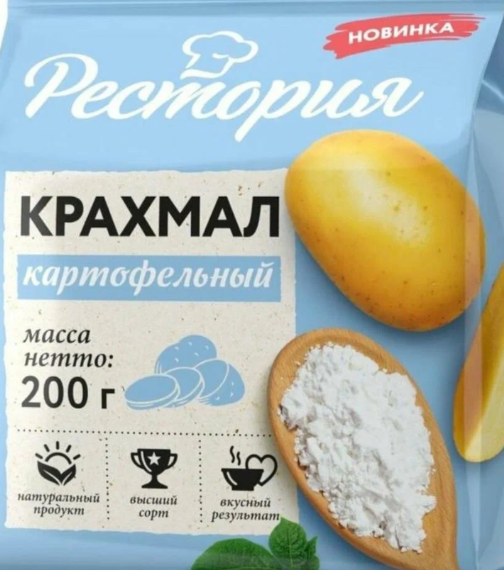 | Картофельный крахмал (высший сорт)
2 | Кукурузный крахмал. ООО «ПЕЦ-ХААС» (Россия, г. Коломна) . | 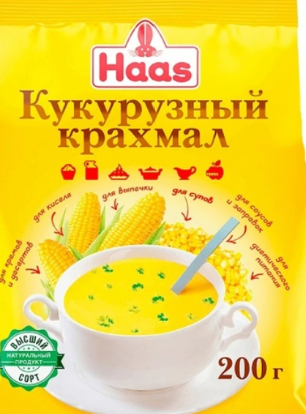 | Кукурузный крахмал (высший сорт)

Крахмалы взвешивали на технических весах массой 1,0 гр. в мерной колбе объемом 100 мл. Наливали 30 мл теплой воды и нагревали на плитке интенсивно перемешивая до получения раствора типа клейстер. Затем добавляли 60 мл и остужали до комнатной температуры и доводили до метки. Полученные растворы использовали для проведения ферментативной реакции с амилазой слюны.
Для приготовления раствора слюны рот ополаскивают теплой водой от остатков пищи. Затем набирают в рот глоток воды и выдерживают в течение 5-7 минут. Полученный объем разбавляют с дистиллированной водой в соотношении 1:10. Готовый раствор используют для исследований.
Ферментативную реакцию с амилазой проводят в термостате при температуре 36-37⁰С. Время зависит от условий исследований от 5 до 15 минут.
В пробирку наливают 5 мл раствора крахмала и нагревают в термостате в течение 5 минут. В раствор крахмала вводят 2 мл раствора амилазы и интенсивно перемешивают, затем 2 мл напитка или воды в зависимости от цели исследования. Ставят в термостат и выдерживают. Затем проводят качественную реакцию на наличие крахмала и декстринов путем добавления раствора Люголя.

3 Результаты и их обсуждения

3.1 Определение активности амилазы на различных крахмалах

Скорость ферментативной реакции зависит от многих факторов: от концентрации фермента, температуры, рН реакционной среды, от концентрации субстрата и т.д. []. Поэтому для опытов использовали мою (Дарьи Тихомировой) амилазу слюны, чтобы была сходимость результатов исследований.
Активность слюны амилазы проверяли сразу на двух субстратах: картофельном и кукурузном крахмалах. При проведении ферментации осуществляли отбор проб каждые 1-2 минуты. Результаты представлены в таблице 3.

Таблица 3– Результаты цветной реакции на крахмал при гидролизе картофельного крахмала
Время,мин | Проба на крахмал | Степень гидролиза
0-2 | 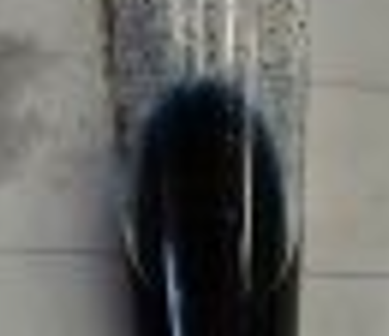 | От темно-синего до светло-синего цвета.
4 | 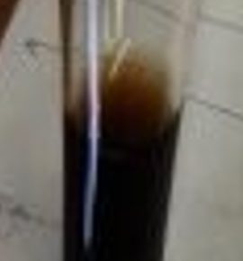 | Гидролиз крахмала до эритродекстринов. Окрашивание растворов от темно красно-бурого, коричневого до светло-бурого цвета.
6 | 
8 | 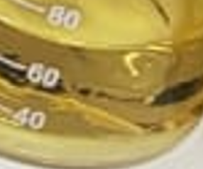 | Желтый цвет. Свидетельствует либо о полном гидролизе крахмала, либо до ахродестринов.

Эксперимент показал, что гидролиз кукурузного крахмала идет дольше, по сравнению с картофельным (рисунок 4). При проведении опытов крахмал давал характерное синее окрашивание с йодом, причём амилоза окрашивалась в интенсивно синий цвет (время 0-4 минут), а амилопектин – в красно-фиолетовый (от 4 минут и более).

Рисунок 4– Время гидролиза крахмалов амилазами слюны
Наше наблюдение подтверждается литературными данными []. Увеличение времени гидролиза кукурузного крахмала связано со структурой крахмального зерна и температурой клейстеризации. Кукурузное крахмальное зерно имеет более плотную структуру и выше температура набухания выше на 15-20⁰С, что затрудняет доступ фермента к субстрату.
Для дальнейшего эксперимента время контроля на наличие крахмала для картофельного крахмала возьмем 8 минут, для кукурузного- 15 минут.

3.2 Дегустация напитков

Для проведения опытов напитки, представленные в таблице под номерами 1- 5, заваривали 150 мл кипятка и настаивали 10 минут. Потом проводили определение органолептических свойств, т.е. осуществляли дегустацию. Для этого вдыхали аромат заваренного чая, давали оценку цвета настоя и вкуса (включая послевкусие). Результаты анализа представлены в таблице 4.

Таблица 4– Органолептические свойства напитков
№ | Наименование чая | Цвет настоя | Вкус | Аромат
1 | Зеленый чай Fresh Green. | Светло-зеленый цвет. | Освежающий с небольшой вязкостью и горечью. | Немного цветочный
2 | Зеленый чай Mango Mood | Светло-желтый цвет. | Вкус манго, с кислым послевкусием. | Тропический, ближе к запаху манго.
3 | Черный чай Delicate Black | Коричневый цвет | Вкус терпкий со вкусом лимона. | Аромат свойственный черному чаю.
4 | Черный чай Truffle. | Темно-коричневый | Вкус черного чая с нотками шоколада, потом возникает горький привкус. | Аромат шоколада.
5 | Чай Гринвей Laplandia Anyday | Коричневый | Сладкий вкус, с привкусом клюквы, напоминает кисель. | Аромат клюквы и летнего луга.
6 | Cola Bochkari. | Коричневый | Сладкий, но не приторный.  Малогазированный. Слабовыраженный вкус колы. | Слабо выраженный сладкий аромат колы.
7 | Сок "МОЙ". Яблочный из зеленых яблок | Желтый цвет | Вкус сладкий, яблочный. | Аромат, слабо выраженный яблока.
8 | Кисель «Клубника» | Розовый цвет, яркий. | Вкус клубники, сладкий, отдает немного вкусом крахмала. | Запах клубники ярко выражен.

Все напитки были приятны по-своему и не вызывали неприязни. Чай является неотъемлемым напитком при здоровом образе жизни и богат антиоксидантами, такими как танины, полифенолами. Также хочется отметить, что зеленый чай содержит больше полифенолов, чем черный. При ферментации в черном чае образуются новые компоненты, такие как теафлавины и теарубигины, уменьшается концентрация витаминов и аминокислот. Поэтому зеленый и черный чай обладают разными вкусами и по-разному влияют на организм.
Следующим этапом работы стало изучение влияния напитков на протекание ферментативного гидролиза.

3.3 Изучение влияния напитков на ферментативный гидролиз крахмала амилазами слюны

Амилаза вырабатывается слюнными железами и ее активность зависит от электролитов, рН среды, от питания.
От активности амилазы зависит произойдет ли разрушение крахмала и быстро ли образуется глюкоза и поступит в кровь. Употребляя крахмалсодержащие продукты, мы запиваем их разными напитками. В связи с этим стало интересно как они влияют на амилазу.
Для исследования использовали растворы крахмала картофельного и кукурузного, в которые добавляли амилазу слюны и соответствующие напитки. Время выдерживания в термостате 8 и 15 минут соответственно с выше проведёнными исследованиями. Через необходимый промежуток времени проводили качественную реакцию на крахмал с раствором йода. Результаты ферментативной реакции представлены в таблице 5.

Таблица 5 – Результаты проведения ферментативной реакции гидролиза крахмала амилазами слюны с добавлением напитков
№ | Вид напитка | Цвет реакции на крахмал
№ | Вид напитка | картофельный | кукурузный
1 | Зеленый чай Fresh Green. | Светло-желтый | Светло-коричневый
2 | Зеленый чай Mango Mood | Светло-коричневый | Темно-коричневый
3 | Черный чай Delicate Black | Темно-синий | Темно-синий
4 | Черный чай Truffle. | Красно-кирпичный цвет | Светло-синий
5 | Чай Гринвей Laplandia Anyday | Темно-коричневый | Темно-коричневый
6 | Cola Bochkari. | Темно -синий | Темно-синий
7 | Сок "МОЙ". Яблочный из зеленых яблок | Темно-синий | Темно-синий
8 | Крахмал | Светло-желтый | Светло-желтый

Результаты цветных реакций показывают, что зеленый чай не осуществляет ингибирование амилазы слюны. Гидролиз крахмала осуществляется также равномерно, как и в контроле. В пробирках №3, №6 и №7 произошло ингибирование фермента, и окраска растворов осталась синего цвета, что свидетельствует о том, что крахмал не подвергся гидролизу. Вероятнее всего, что при добавлении яблочного сока произошло изменение рН в кислую сторону, что и привело к изменению конформации белковой структуры амилазы. В пробирке №5 раствор окрасился в коричневый цвет, что свидетельствует о том, что ферментативный гидролиз крахмала осуществляется, но менее медленнее чем в контроле.
Таким образом, напитки по-разному оказали влияние на ферментативный гидролиз крахмала. Кока-кола, сок и черный чай ингибировали активность амилазы и привели к остановке гидролиза крахмала.

3.4 Влияние методов приготовления раствора крахмала на биодоступность

При изучении структуры и свойств крахмалов многие исследователи утверждают, что степень гидролиза зависит от технологии получения и приготовления крахмалов.
Для изучения такой гипотезы нами были взяты три объекта для изучения кисель, раствор картофельного крахмала, приготовленного при температуре 60⁰С и раствор картофельного крахмала, приготовленного путем кипячения.
Для ферментативного гидролиза использовали растворы крахмала, заваренный кисель, в которые добавляли амилазу слюны. Время выдерживания в термостате составляло 8, 15 и 30 минут. В промежуток времени проводили качественную реакцию на крахмал с раствором йода (таблица 6).
Таблица 6- Результаты проведения ферментативной реакции гидролиза крахмала амилазами слюны
№ | Наименование раствора | Качественная реакция при различном времени гидролиза, мин
№ | Наименование раствора | 8 | 15 | 30
1 | Кисель | Сине-фиолетовый цвет | Сине-фиолетовый цвет | Сине-фиолетовый цвет
2 | Крахмал, приготовленный при 60⁰С | Светло-коричневый | Светло-коричневый | Светло-коричневый
3 | Крахмал, приготовленный кипячением | Сине-фиолетовый цвет | Сине-фиолетовый цвет | Темно-коричневый

Исследования показали, что при клейстеризации крахмала при кипячении происходит более глубокая деструкция полисахаридов, а амилоза полимеризуется,но со временим происходит разрушение крахмала. В киселе в отличие от растворов крахмала не произошла деструкция даже через 30 минут и это связано с наличием в составе резистентного крахмала.
Эксперимент показал, что подготовка клейстера и модификация крахмала влияют на гидролиз крахмала амилазой.

ЗАКЛЮЧЕНИЕ

При изучении продуктов питания, можно отметить, что количество продуктов с крахмалом в современном мире увеличилось. Гидролиз крахмала осуществляется гидролитическими ферментами. Первый этап начинается в ротовой полости при образовании пищевого комка. От активности амилазы слюны зависит не только успех ферментативного гидролиза углеводов, но и здоровье всего пищеварительного тракта человека. Нарушение ферментативной активности слюны ведет к нарушению углеводного обмена и, как следствие, снижению активности функции печени. В связи с этим, альфа-амилаза представляет не поддельный интерес среди биологически активных веществ ротовой полости человека. В связи с этим изучение влияния продуктов питания на ферментативную активность амилазы слюны является актуальным.
На основании проделанных исследований можно сделать следующие выводы:
- Напитки, используемые в питании, влияют на активность амилазы слюны. Наибольшей ингибиторной активностью, из выбранных напитков, обладают соки с пониженной кислотностью и кока-кола. Зеленый чай, даже не смотря на наличие добавок не оказывал влияние на ферментативный гидролиз.
- Клейстеризация крахмала оказывает влияние на ферментативный гидролиз. Повышение температуры при подготовке раствора крахмала привело и к увеличению времени гидролиза с 8 до 30 минут.
- Модифицированные крахмалы плохо подвергаются ферментативному гидролизу.
Таким образом, гипотеза о влиянии напитков на ферментативный гидролиз крахмала подтвердилась. Ингибирование амилазы следствием чего является неполный гидролиз крахмала в организме человека, что может привести с одной стороны к недостатку энергии, а с другой стороны может быть использовано для регуляции глюкозы в крови.

СПИСОК ИСПОЛЬЗУЕМЫХ ИСТОЧНИКОВ

1 Демьянцева Е.Ю. Теоретические основы переработки природных полимеров// Е.Ю.Демьянцева Е.Ю., Р.А.Смит. учебное пособие. -Санкт-Петербург: ШТЭ СПбГУПТД -2023.-48с.
2. Жаворонок Т.В. Практикум по биологической хъимии и биохимии ротовой полости/ Т.В.Жаворонок, А.О.Тимин.- Томск: СибГМУ, 2016. – 232 с.
3 Коптелева Е.К. Влияние вида исходного сырья на физико-химические и реологические свойства набухающего крахмала/ Е.К.Коптелева, Л.Б.Кузина, М.Ф.Никитина.- Вестник ЮУрГУ. Серия «Пищевые и биотехнологии». 2020. Т. 8, № 3. С. 21–29
4 Наумович Ю.И. Биохимические реакции расщепления углеводов в организме человека/ Научное обозрение. Педагогические науки. 2019. № 4 (часть 4) С. 80-85
5 Невзорова М.С. Влияние хлорида натрия на активность амилазы слюны в зависимости от концентрации /М.М. Невзорова, С.А.Высотин, А.Т.Сайфитова//Международный студенческий научный вестник. -2019. -№ 1.- с.
6 Физиология системы пищеварения / Сост.: А.Ф. Каюмова, О.В. Самоходова, Г.С. Тупиневич, У.Т. Аллабердин, К.Р. Зиякаева. — Уфа: ФГБОУ ВО БГМУ Минздрава России, 2019. — 64 с.
7 Чиндясова Е.О. Изучение активности фермента амилаза слюны//Е.О.Чиндясова, М.Д.Зубкова.- Успехи в химии и химической технологии. ТОМ XXXVIII. 2024. № 11.-с.131-133.

